ZDRAVOTNÍ TECHNIKA
NOSNÉ PILÍŘE – NA ČEM POSTAVIT ZÁKLADY VĚDOMOSTÍ
Zdravotní technika – Kanalizace
Vnitřní kanalizace (význam, části ⇒ potrubí, ZP a příslušenství jako vpusti, střešní vtoky, šachty)
Oddílná a vnitřní kanalizace
Schémata s popisem (PP, OP, VP, SP, KP, RŠ, KP)
Zařizovací předměty (typologie, značky, materiál)
Potrubí (materiál, použití, spojování, vlastnosti, odbočky)
Kreslení kanalizace (půdorysy, rozvinuté řezy, situace…)
Kanalizační armatury (ZK ochrana zpětné zatékání)
Šachty (význam, vnější, vnitřní, provedení, materiál)
Zápachové uzávěrky (význam, materiál, názvy)
Podlahové vpusti (význam, materiál, umístění, koupelny???)
Lapače střešních splavenin (význam, materiál, umístění, popis)
Střešní vpusti (význam, materiál, umístění)
Systémy kanalizace (I, II, III, IV)
Připojovací potrubí (vedení, spády, odbočky, kolena, větrané, nevětrané)
Odtokové potrubí (použití)
Odpadní potrubí (vedení, rozdělení (vě a nevě, dešťové, zalomení, čistící kusy, přechod na ležaté)
Větrací potrubí (vedení, význam, vyústění)
Svodné potrubí (vedení, spády, odbočky, kolena, ČT, výpočet výšek)
Zkoušení svodného potrubí (vodotěsnost)
Zkoušení připojovacího, odp. a vetr. potrubí ( plynotěsnost)
Dešťové potrubí ( vedení, lapače, HSDV)
Dimenzování kanalizace (systémy, vzorec, DU, K, Qmax, tabulky
Kanalizační přípojky (definice, obrázky, vedení – uložení, spád, DN, SN, napojení na stoku – odbočky, vývrt)
Navrtávka VIDEO: 2:40 SUPER NÁZORNÉ !!!!!! https://www.youtube.com/watch?v=QHEnGcDOlvw
Žumpa, Septik, DČOV,
Druhy odpadních vod ( S, D, Infekční (nemocnice, laboratoře), průmyslové, podzemní)
Zařízení na ochranu kanalizace ( odlučovač tuků, odlučovač benzínů a olejů, rozřeďovač kyselin, vychlazovací jímka)
Stoky (oddílná a jednotná kanalizace, tvar, materiál, nepr, průl. od DN 800, průch. od DN 1500)
Co zahrnuje veřejná kanalizace (KP, Stoky, objekty, ČOV)
Co zahrnuje vnitřní kanalizace (…. až po kanalizační přípojku nebo septik, žumpu či DČOV)
Recipient
Stokové sítě (Ú, P, V, R)
Objekty (Šachty, Spojné šachty, Spá, skluz, odlehčovací komora, shybka, uliční vpust, chodníková vpust, lapák splavenin)
Videa: Čištění kanalizace
Tlakové čištění 4 min.
https://www.youtube.com/watch?v=C2xvMr_JXxg
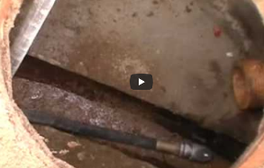

VIDEO: Splašky v puse, červi a tuk. Omdléval jsem při čištění kanálů 3:25 min.
Zdroj: https://www.idnes.cz/xman/adrenalin/cisteni-kanalu-kanalizace-video.A180206_091502_xman-adrenalin_fro
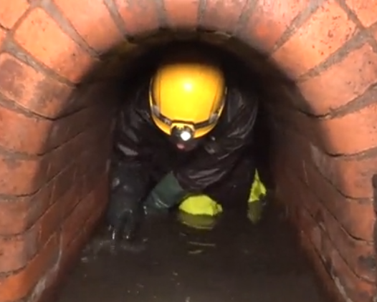
Co se stane, když se ucpe kanalizace? 1:24 min.
https://vodnistrazci.cz/kanalizace/co-se-stane-kdyz-se-ucpe-kanalizace
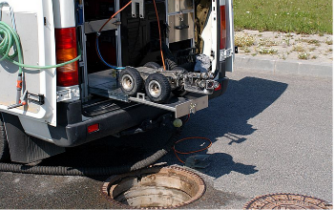

Jak se čistí odpadní voda? MČOV 9:min A. Procházka MATURITA
https://www.youtube.com/watch?v=KLauqmViNwE
Voda pro Plzeň – úpravna vody 7:47 MATURITA
https://www.youtube.com/watch?v=HhsQmtKDNfk
Den vody – dny otevřených dveří 25. 3. 2023
